## 14. Паралельне виконання. Ефективність використання

**Мета:** Вимірювання часу паралельних та послідовних обчислень.

Демонстрація ефективності паралельної обробки.

**1 ВИМОГИ**

**1.1 Розробник**

Інформація про розробника:

* Малюга Андрій Володимирович
* НТУ “ХПІ” 1.КІТ102.8а
* Варіант12

**1.2 Загальне завдання**

* Забезпечити вимірювання часу паралельної обробки елементів контейнера за допомогою розроблених раніше методів.
* Додати до алгоритмів штучну затримку виконання для кожної ітерації циклів поелементної обробки контейнерів, щоб загальний час обробки був декілька секунд.
* Реалізувати послідовну обробку контейнера за допомогою методів, що використовувались для паралельної обробки та забезпечити вимірювання часу їх роботи.
* Порівняти час паралельної і послідовної обробки та зробити висновки про ефективність розпаралелювання:
* результати вимірювання часу звести в таблицю;
* обчислити та продемонструвати у скільки разів паралельне виконання швидше послідовного.

**2 ОПИС ПРОГРАМИ**

**2.1 Засоби ООП**

У даній програмі присутні об’єктно-орієнтовані методи:  
Інкапсуляція – захист даних від неправомірного користування. **2.2 Ієрархія та структура даних** 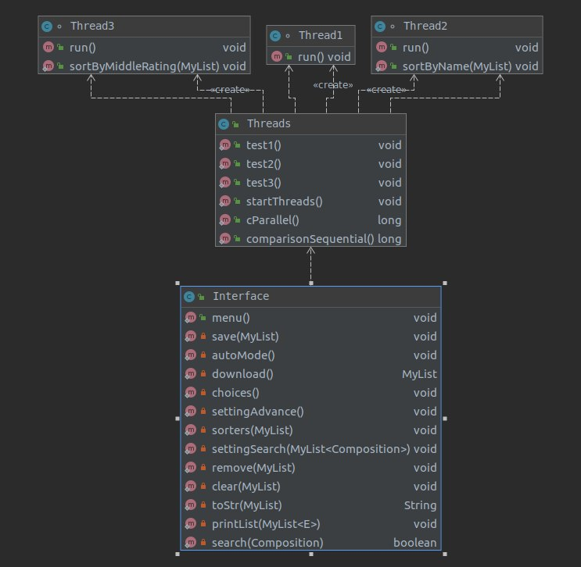

Рисунок 1 – Діаграма класів

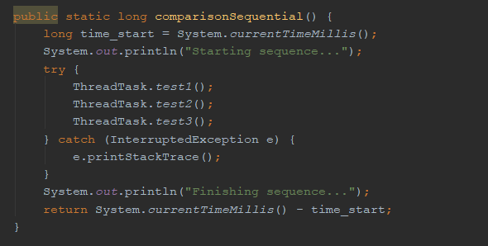**2.3 Важливі фрагменти програми**

Рисунок 2 – Приклад функції для порівняння

**3 ВАРІАНТИ ВИКОРИСТАННЯ** Програма дозволяє створювати об’єкти – “записи в розкладі” , що заносяться у запис каталогу, тобто створюється масив об’єктів. Користувач може додавати об’єкти до масиву, видаляти елементи вибірково, а також очистити увесь масив одним викликом відповідної кнопки меню. Також присутня можливість серіалізувати/десеріалізувати об’єкти з файлу.

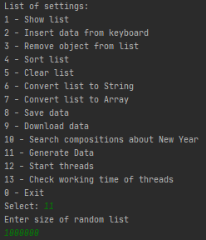

Рисунок 3 – генеруємо данні

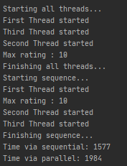  
Рисунок 4 – запускаємо паралельне та послідовне виконання

**4. ВИСНОВКИ**

В даній лабораторній роботі були ознайомлені з механізмом багатопотоковості для декількох функцій програми та порівняли послідовне та паралельне виконання.